MONOLÓGOS
DE LA VAGINA
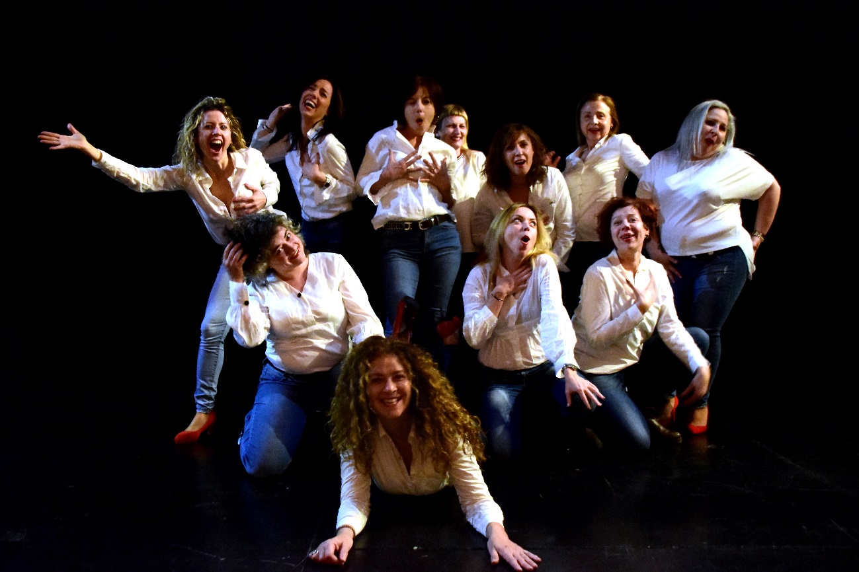
DE EVE ENSLER

DIRECCIÓ : CARME SALA GUBIANES

EVE ENSLER:
Nascuda en una família jueva, Eve es graduà a la prestigiosa universitat privada Middlebury College el 1975. El 1976 adoptà el jove actor Mark Anthony McDermott i el 1978 es casà amb el seu pare, Richard McDermott. El matrimoni durà 10 anys. La relació amb el seu fill adoptiu és tant estreta que, quan ella patí un avortament, el noi adoptà el nom que li volia posar al nadó, Dylan.
El 1996 tingué un gran èxit mundial amb la seva obra Els monòlegs de la vagina, que després ha seguit utilitzant com una performance en nombrosos actes de reivindicació feminista.
La militància pacifista que ha exercit arreu del món li ha valgut el premi al seu lideratge que li atorgà Amnistia Internacional el 2002.
El febrer del 2004, Ensler participà amb les actrius estatunidenques Sally Field, Jane Fonda i Christine Lahti en una manifestació per demanar al govern de Mèxic la reobertura de la investigació dels feminicidis a Ciudad Juárez, a la frontera amb Texas.
Bisexual declarada, ara viu amb la seva psicoterapeuta Ariel Orr Jordan a la Ciutat de Nova York, on ensenya escriptura teatral a la Universitat de Nova York.
Eve Ensler ha rebut nombrosos premis per la seva obra literària i pel seu activisme feminista i pacifista.

L’OBRA: MONÓLOGOS DE LA VAGINA

SINOPSI

Eve Ensler va escriure la primera versió d’aquesta obra l’any 1996, després d’entrevistar més de 200 dones sobre el sexe, les relacions amoroses i la violència domèstica. Les entrevistes van començar com a converses casuals amb les seves amigues, les quals li van explicar anècdotes que havien sentit d’altres amigues, i així es va iniciar la cadena de relats que va donar origen a l’obra.
Els monòlegs busquen “celebrar la vagina”, descrivint-la com superior al penis masculí, atès que està connectada amb el clítoris, l’únic òrgan humà que no té un altre propòsit que el de donar plaer. Quan es va estrenar a Nova York incloïa una sola actriu: la pròpia autora que donava vida a una dotzena de personatges relatant les seves històries. L’edat, actitud i estat d’ànim dels personatges varia, però tots els monòlegs estan relacionats amb la vagina, ja sigui per tractar-se de la sexualitat, la menstruació, la masturbació, l’orgasme, el part, la violació o la mutilació genital.

LA DIRECTORA:
CARME SALA GUBIANES
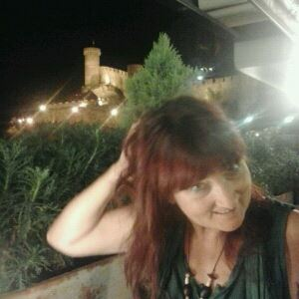
Es un text d’eve ensler que fa més de 20 anys que roda pel món.
Continua en plena vigè
ncia.
Es una obra per reflexionar.
La vagina ens parla des de dins, del que vol, del que sent, del que és, amb ironia, amb sarcasme…..
Comença l’obra amb to còmic…. I quan ens té atrapats amb el riure, ens dona una bufetada final….
No et deixa indiferent.
La vagina també es una arma de guerra

Carme sala gubianes

Les darreres obres dirigides per carme sala gubianes amb més de 30 anys d’experiència als escenaris son:
La casa de Bernarda alba, l’enemic del poble, la jaula de las locas, 12 sense pietat,

Fitxa artística:

Autora: eve ensler
Dirección: carme sala gubianes

Interpretada per:

Lidia Giralt colom
Cristrina brau bellot
Marina torrens villorbina´
Gemma Ripoll Sugrañes
Sílvia vila regí
Irma Pérez sanchez
Eva brau bellot
Manolita Martínez farrás
Dessi husillos vivancos
Marissa Sugrañes roig
Esther vila Ribalta

Èquip escènic:
Manel perez perez
Josep Enric vila viladrich
Jordi mas pares

Perruquerria, maquillatge,vestuari i atrezzo
Elvira colell
Mercè giralt
Marissa sugrañes

Bandes sonores:
Non, je ne regrette rien- Edith piaf
Wedding dance- ed sheeran
Por una cabeza- Carlos Gardel
8 m- Alexandra- rap feminista
Que nadie me levante la voz- bebe
Se portaba mal- kany garcia & mon Laferte
Violín triste- secret garden
Home- whALES- ARMAND AMAR

IMATGES ASSAJOS I PROGRAMA ESTRENA

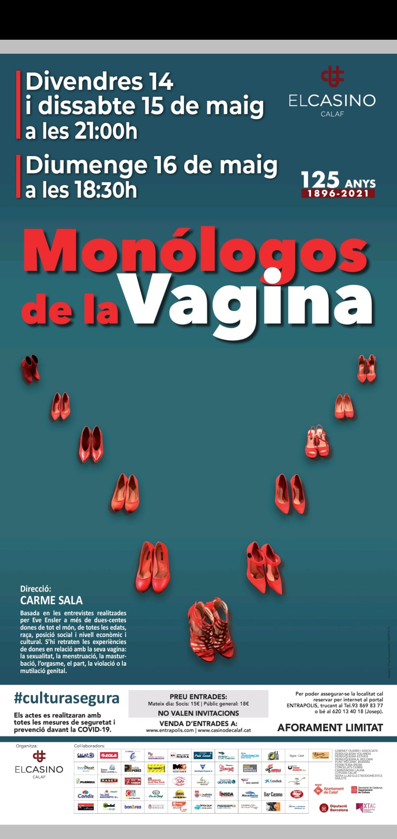
PREMSA

Monólogos de la Vagina va ser present a la FITAG( fira internacional del teatre amateur de Girona) aconseguint un gran èxit de la crítica:

https://twitter.com/xarxateatres/status/1432304593908740097?s=03
https://t.co/uteFzDo019

fotografies de l’actuació a fitag-girona

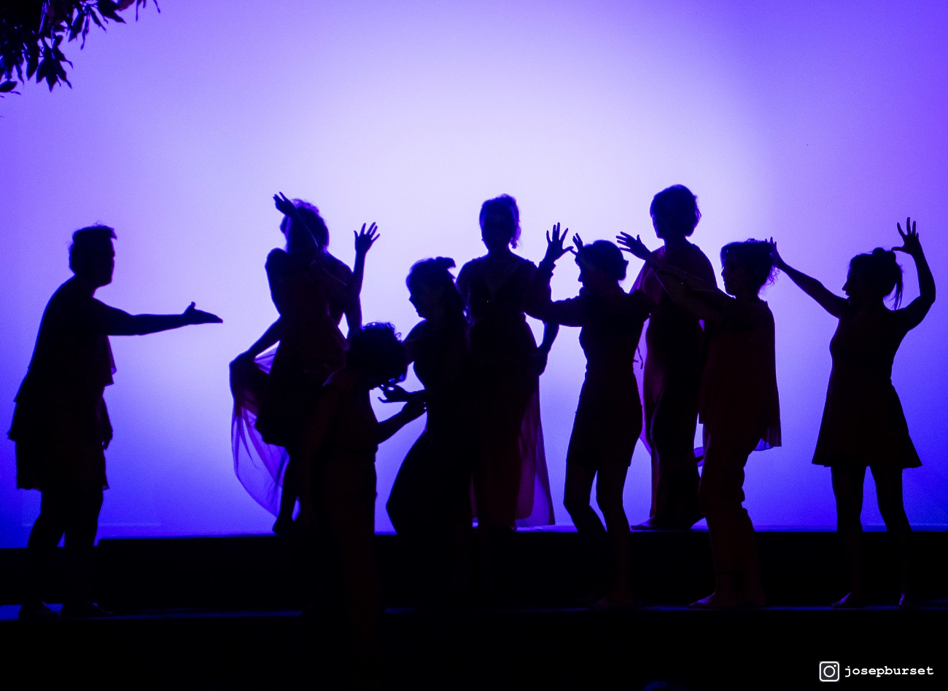

Videoclip en arxiu que s’acompanya

